金审学院学生爱课程账号注册认证关键步骤
提示：若之前已经注册并通过“南京审计大学金审学院”认证的同学，不需要操作，可以直接登录账号选课。
1、打开中国大学MOOC网站https://www.icourse163.org/，单击主页上方“学校云”按钮。在学校云网页中单击“学生认证”按钮。
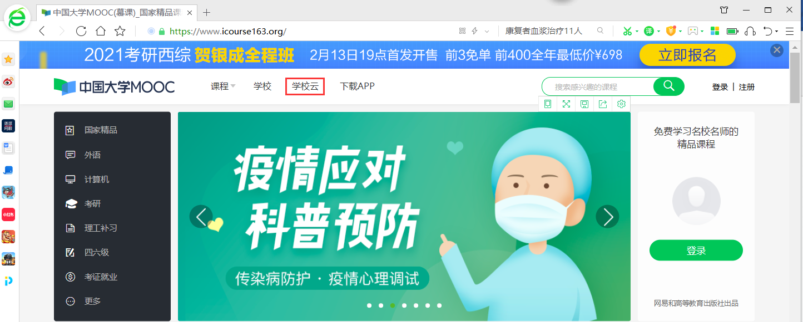
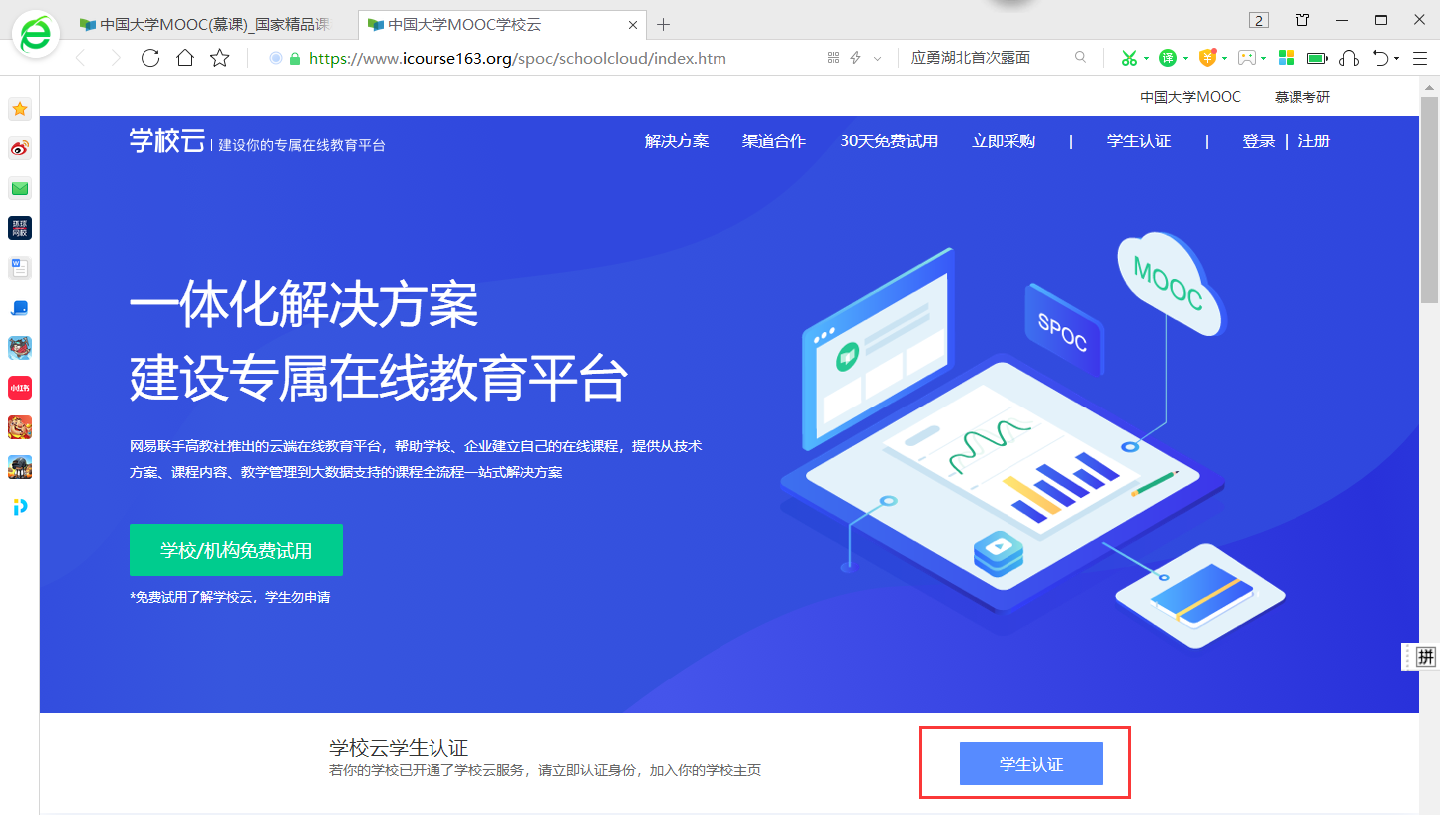
2、在弹出的登录对话框中选择其他登录方式中的“微信”，使用微信扫描二维码，在弹出的网页中选择“开通该账号”。

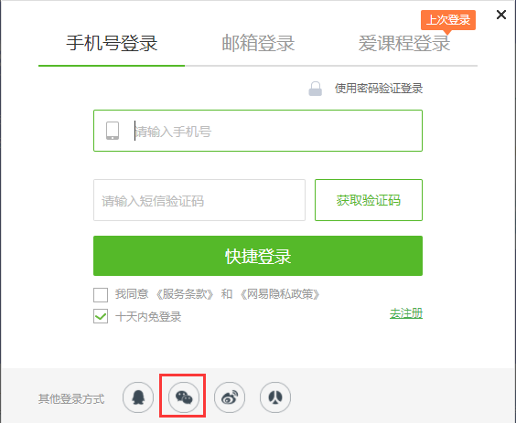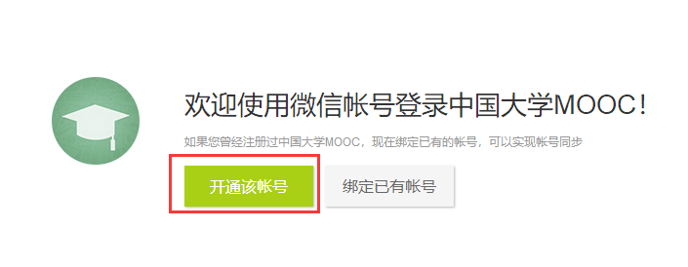
3、在弹出的网页中单击“学生认证”按钮。在认证对话框中输入“南京审计大学金审学院”，学号（例如js16010101）、姓名和认证码（身份证号码最后6位），单击“完成认证”。

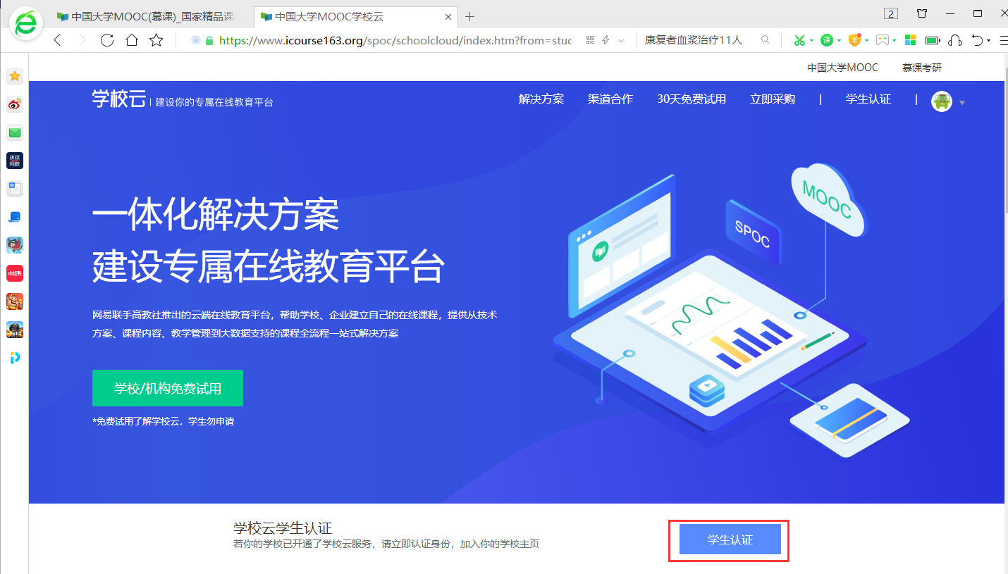
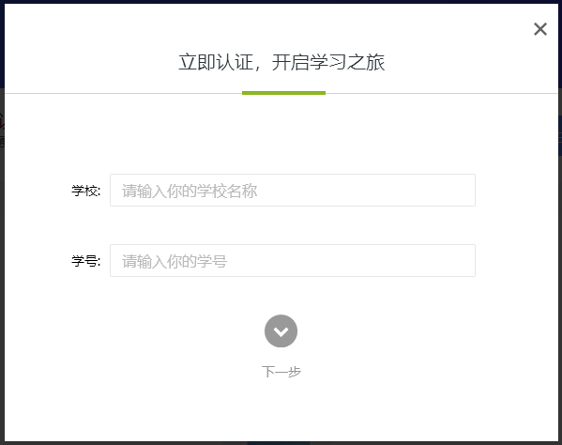
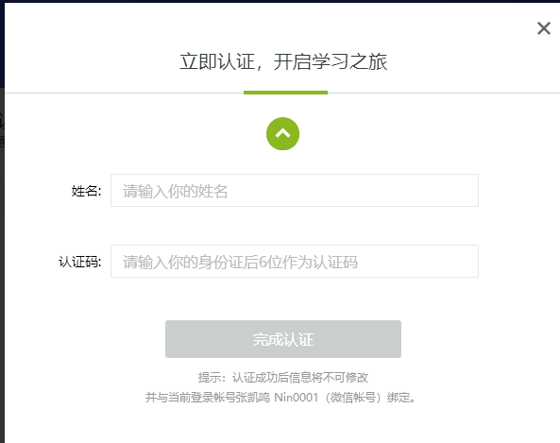
4、出现如下提示框，说明已认证成功。点击“进入我的学校云”便可在学校云中选择课程开启学习，具体参阅“学校云-本校认证学生操作手册.pdf”。

